**INSTRUCCIONES PARA LA CONFECCIÓN Y EL ENVÍO DE TRABAJOS COMPLETOS**

**INSTRUCTIONS FOR MAKING AND SUBMISSING COMPLETE PAPERS**

Quiroga, L.1, Mercado, V.2, Fernández, G.3

1Nombre de la Institución, Domicilio, Código Postal, País.

2Nombre de la Institución, Domicilio, Código Postal, País.

Contacto.

**RESUMEN**

Esta guía explica el formato con que deberán enviarse los trabajos completos que se presentarán en las XV Jornadas Argentinas de Tratamiento de Minerales y se publicarán en el libro de las mismas. Las direcciones electrónicas para toda comunicación vinculada con el evento son [jatrami2020-cc@unsj.edu.ar](mailto:jatrami2020-cc@unsj.edu.ar) y [jatrami2020-co@unsj.edu.ar](mailto:jatrami2020-co@unsj.edu.ar).

Como se hizo para los resúmenes, los trabajos completos se denominarán con el nombre del área temática y el apellido del primer autor. En caso de que una persona remita varios manuscritos, cada uno de ellos se numerará correlativamente, colocando un punto entre el área temática y el apellido del autor, sin espacios (Hidrometalurgia.Quiroga1, Hidrometalurgia.Mercado2, Hidrometalurgia.Fernandez3, etc.).

El Comité Organizador apreciará recibir los originales cuidadosamente revisados, sin errores ni omisiones, antes del 18 de mayo del 2020, para su evaluación por el Comité Científico Asesor.

**Palabras Clave**: procesamiento de minerales, hidrometalurgia, ambiente, reciclado.

**ABSTRACT**

Los trabajos podrán presentarse en español, portugués o inglés. El título, el resumen y las palabras claves serán escritos en dos idiomas; uno, el elegido para todo el artículo y el otro, sólo para estas tres secciones. Ambas versiones deberán tener una correspondencia total. Se utilizará como segundo lenguaje el inglés, cuando las contribuciones sean en español, y el portugués o el español para contribuciones en inglés.

**Keywords:** mineral processing, hydrometallurgy, environmental, recycling.

**INTRODUCCIÓN**

El texto se editará en formato Word para Windows (.doc o .docx, versión 1997 en adelante) y tendrá una extensión máxima de seis (6) páginas tamaño A4, incluyendo figuras, imágenes, tablas, referencias, etc. La escritura se efectuará únicamente en color negro usando la fuente Times New Roman, tamaño 12, a espacio 1 entre líneas y alineación justificada, como puede apreciarse en estas instrucciones. Los márgenes serán de 25 mm a la izquierda y derecha, 30 mm superior y 25 mm inferior.

**TÍTULO, AUTORES Y LUGAR DE TRABAJO**

En la primera hoja, luego de un espacio libre de una línea, se escribirá el título del trabajo en letras mayúsculas, alineado a la izquierda, en Times New Roman, tamaño 14 y en negrita. El mismo reflejará con precisión el contenido del artículo y será lo más conciso posible.

Debajo del título, dejando un espacio libre de una línea de 12 puntos, se indicarán los nombres y luego el/los apellido/s del autor o autores. La escritura se realizará en Times New Roman, tamaño 12, alineada a la izquierda.

El nombre de la institución donde se realizó el trabajo, dirección postal y correo electrónico se anotarán separados de los autores por un espacio libre de una línea de 12 puntos, en Times New Roman, tamaño 12 y alineado a la izquierda. Cuando sean más de una institución, al final de cada apellido se colocará como superíndice un número identificatorio.

**ENCABEZAMIENTOS**

La primera página se iniciará con un encabezamiento a 20 mm del borde superior, en Times New Roman, tamaño 12 y centrado. El resto de la hoja se escribirá en modo normal con el margen superior mencionado de 30 mm. El texto será:

XV Jornadas Argentinas de Tratamiento de Minerales. 000-000

Las páginas pares (segunda, cuarta y sexta) deberán tener un encabezamiento a 20 mm, con el nombre de los autores, en Times New Roman, tamaño 12, centrado en el ancho total de la página:

Quiroga, Mercado, Fernández

El encabezamiento de las páginas impares tercera y quinta se repite a 20 mm, en Times New Roman, tamaño 12, centrado, con la leyenda:

XV Jornadas Argentinas de Tratamiento de Minerales

Todas las páginas deberán llevar como pie de página, en letra Times New Roman, tamaño 12, centrado, la leyenda:

16, 17 y 18 de Septiembre de 2020. San Juan, Argentina.

**ORGANIZACIÓN**

El trabajo debe comenzar como estas instrucciones: título en dos idiomas, nombres de los autores, instituciones, resumen en dos idiomas, palabras clave en dos idiomas, introducción, parte experimental, resultados, discusión (los apartados “resultados” y “discusión”, pueden ir juntos), conclusiones, agradecimientos (cuando correspondiere) y referencias. Entre el nombre de las instituciones y el resumen debe haber un espacio libre de una línea.

A continuación del resumen se dejará un espacio libre de una línea para escribir las palabras clave que mejor describan el contenido del trabajo, hasta un máximo de cinco (5).

Se solicita emplear el encabezado y pie de página incluidos en estas instrucciones y no numerar las páginas. La lista de símbolos se colocará antes de las referencias, en el caso que corresponda.

Los títulos de sección se escribirán en mayúsculas usando Times New Roman, tamaño 12, en negrita, alineados a la izquierda y separado del texto anterior por un espacio libre de una línea.

Los subtítulos serán escritos con letras minúsculas salvo la primera letra que debe ser mayúscula, usando Times New Roman, tamaño 12, alineados a la izquierda y en negrita.

**ECUACIONES, TABLAS Y FIGURAS**

**Ecuaciones**

Las ecuaciones y expresiones matemáticas deberán anotarse como parte del texto y numeradas con números arábigos, dejando un espacio libre sobre, debajo y entre cada una de ellas. Se recomienda usar las unidades del sistema internacional y editor de ecuaciones.

4 Au° + 8 CN-(ac) + O2 + 2 H2O 🡨🡪 4Au (CN)2- (aq) + 4 OH- (1)

**Tablas**

Las tablas serán escritas como parte del texto, separadas por un espacio del mismo, por arriba y por abajo, centradas, tan cerca como sea posible a la primera citación y anotadas con números arábigos. Los títulos dentro de la Tabla se escribirán en negrita. Se nombrarán como Tabla X, lo cual se escribirá 6 puntos sobre la ilustración, con letras minúsculas salvo la primera en mayúscula. Se seguirá un orden correlativo de numeración.

Tabla 1. Leyes de cabeza de oro y plata para cada compósito.

|  |  |  |
| --- | --- | --- |
| **Compósito** | **Oro (g T-1)** | **Plata (g T-1)** |
| O | 9,36 | 281,20 |
| E | 8,46 | 167,90 |
| N | 11,27 | 169,20 |
| S | 7,16 | 190,70 |

**Figuras**

Las figuras se insertarán en el texto lo más próximas posible al sitio donde se las cita, dejando un espacio entre ellas y el texto que las precede. Se indicarán con números arábigos y estarán separadas del texto por una línea libre. Se nombrarán como Figura Y en orden correlativo, escrito 6 puntos por debajo de la misma, con letras minúsculas salvo la primera en mayúscula.



Figura 1**.** Extracciones de oro vs. tamaños de alimentación.

**Fotografías**

Las fotografías se incluyen en el trabajo bajo el nombre de “Figuras” y deben numerarse correlativamente con aquellas y siguiendo el mismo formato. Serán en blanco y negro con contraste oscuro, insertadas en el texto como imágenes.

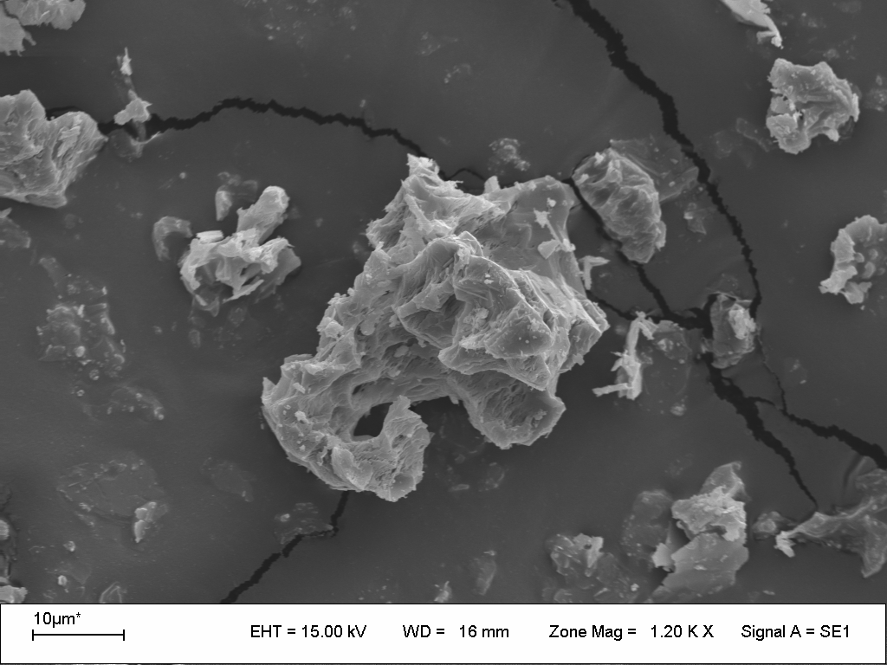

Figura 2. Micrografía del residuo de lixiviación del metacaolín.

**Gráficos**

Los gráficos se insertarán dejando un espacio de separación con el texto precedente. Deben ser en blanco y negro o tonos de gris. Se nombrarán como “Figuras”, siguiendo un orden correlativo con aquellas y utilizando el mismo formato.



Figura 3. Efecto del tiempo de reacción

**AGRADECIMIENTOS**

(OPCIONAL) Los autores agradecen a CICITCA de la Universidad Nacional de San Juan por el financiamiento parcial de este trabajo.

**REFERENCIAS**

Las referencias se identificarán por números arábigos, en forma correlativa de acuerdo con el orden en que son indicadas en el texto [entre corchetes] y listadas al final de la presentación.

1. E.M. [Domic Mihovilovic](http://www.google.com/search?hl=es&tbo=p&tbm=bks&q=inauthor:%22Esteban+Miguel+Domic+Mihovilovic%22&source=gbs_metadata_r&cad=3). “Hidrometalurgia: fundamentos, procesos y aplicaciones”. ISBN 9562910830, 9789562910835, 947 pag, 2001.
2. C.A. Fleming. “Hydrometallurgy of precios metal recovery”. Hydrometallurgy, 30, 128. 1992.
3. L.J. Cabri, S.L. Chryssoulis, D.J.P.R. Villiers, J.H.G. Laflame and P.R. Buseck. “The nature of invisible gold”. The Canadian Mineralogist, 27 (3), 353-362, 1989.
4. P. E. Cedillo. “Control mineralógico de procesos metalúrgicos (aplicación de la microscopía de luz reflejada)”. Publicaciones Ingeniero Geólogo, U. N. Mayor de San Marcos, Perú, N°17, 26-36, 1980.
5. P. G. Chamberlain and M. G. Pojar. “Gold and Silver Leaching Practices in the United States”. Bureau of Mine, Information Circular 8969, 47 pp, 1984.

**APROBACIÓN DEL TRABAJO**

El Comité Científico Asesor sugerirá las modificaciones a realizar en el manuscrito, las que se enviarán a los autores para su corrección antes de la aprobación final.